**МИНОБРНАУКИ РОССИИ**

**Санкт-Петербургский государственный университет**

**Факультет прикладной математики-процессов управления**

**Кафедра “фундаментальная информатика и информационные технологии”**

**отчет**

**по лабораторной работе №4**

**по дисциплине «Алгоритмы и структуры данных»**

**на тему:**

**«Исследование генетического алгоритма. Изучение различных кодировок генотипа»**

**Вариант – 3**

|  |  |  |
| --- | --- | --- |
| Студент гр. 23Б16-пу |  | Сулимов А.С. |
| Преподаватель |  | Дик А.Г. |

**Санкт-Петербург**

**2024 г**

**Оглавление**

**Цель работы** 2

**Задачи** 2

**Теоретическая часть** 3

**Описание алгоритма** 6

**Блок-схема программы** 7

**Описание программы** 8

**Рекомендации для пользователя** 11

**Рекомендации для программиста** 14

**Контрольный пример** 16

**Анализ результатов работы алгоритма** 17

**Вывод** 23

# **Цель работы**

Цель данной работы заключается в разработке и реализации генетического алгоритма для оптимизации функции, а также в анализе эффективности различных параметров алгоритма, таких как вероятность мутации, вероятность кроссовера и размер популяции.

# **Задачи**

• **Изучение основ генетических алгоритмов**:

* Провести анализ литературы по теме генетических алгоритмов, их применения и теории.
* Изучить основные компоненты генетических алгоритмов: хромосомы, популяции, функции приспособленности, механизмы селекции, кроссовера и мутации.

• **Разработка алгоритма**:

* Реализовать генетический алгоритм для минимизации заданной функции.
* Определить структуру хромосомы и функцию приспособленности.

• **Проведение экспериментов**:

* Запустить алгоритм с различными значениями параметров (вероятность мутации, вероятность кроссовера, размер популяции).
* Сравнить результаты и определить влияние каждого параметра на эффективность алгоритма.

• **Визуализация результатов**:

* Разработать графический интерфейс для визуализации процесса эволюции популяции и изменения приспособленности хромосом в зависимости от поколений.
* Подготовить графики и таблицы для анализа результатов.

• **Анализ и выводы**:

* Проанализировать полученные данные и сделать выводы о применимости генетических алгоритмов для решения оптимизационных задач.
* Обсудить возможные улучшения и направления для дальнейших исследований.

# **Теоретическая часть**

Генетический алгоритм (ГА) — это метод оптимизации и поиска, вдохновленный процессами естественного отбора и генетической эволюции. Он применяется для решения сложных задач, где традиционные методы оптимизации могут быть неэффективными. ГА работает с популяцией потенциальных решений, которые эволюционируют через повторные итерации, называемые поколениями.

**Основные этапы генетического алгоритма:**

1. **Инициализация популяции**: Генерация начальной популяции случайных хромосом (предложений).
2. **Оценка приспособленности**: Вычисление функции приспособленности для каждой хромосомы, которая отражает качество решения.
3. **Селекция**: Отбор лучших хромосом для создания новой популяции.
4. **Кроссинговер**: Смешивание генетической информации между родительскими хромосомами для создания потомков.
5. **Мутация**: Случайные изменения в потомках для поддержания генетического разнообразия.
6. **Завершение**: Процесс повторяется до достижения заданного условия завершения (например, максимальное количество поколений или удовлетворительное решение).

**Селекция**

Селекция — это процесс отбора хромосом для участия в создании следующего поколения. Основные методы селекции включают:

* **Селекция по рулетке**: Вероятность выбора хромосомы пропорциональна её приспособленности. Чем выше значение приспособленности, тем больше шансов на выбор.
* **Турнирный отбор**: В этом методе случайным образом выбирается небольшая группа хромосом (например, две или три). Хромосома с наивысшей приспособленностью в этой группе становится родителем. Турнирный отбор является эффективным способом поддержания разнообразия популяции и уменьшения вероятности попадания в местный минимум.

**Кроссинговер**

Кроссинговер (или рекомбинация) — это процесс, в котором генетическая информация двух родительских хромосом объединяется для создания новой хромосомы. Существует несколько методов кроссинговера:

* Однопунктный кроссинговер: В случайной точке родительских хромосом происходит обмен генетической информации. Этот метод прост в реализации, но ограничен в способности эффективно перемешивать гены, особенно для задач, где важные характеристики распределены по всей длине хромосомы.
* Многопунктный кроссинговер: Обмен генетической информации происходит в нескольких случайных точках. Он предоставляет большую гибкость в перемешивании генов, чем однопунктный кроссинговер, однако может усложнить алгоритм и не всегда приводит к улучшенной сходимости.
* Однородный кроссинговер (Uniform Crossover): Этот метод предполагает равномерное перемешивание генов. Для каждой позиции гена в новой хромосоме выбирается ген от одного из родителей с равной вероятностью (обычно 50%). Это позволяет создавать потомков, которые унаследовали гены от обоих родителей более равномерно.

**Почему однородный кроссинговер — наиболее верный выбор**

Однородный кроссинговер был выбран для данного генетического алгоритма, потому что он обеспечивает более эффективное и равномерное перемешивание генетической информации между родительскими хромосомами. Вот несколько причин, почему это делает его предпочтительным вариантом:

1. **Сбалансированное комбинирование генов**: Однородный кроссинговер минимизирует риск сосредоточения генов одного родителя в определенных участках потомка, что может происходить при одно- или многопунктном кроссинговере. Это особенно важно, когда хорошее решение требует комбинации генов, разбросанных по всей длине хромосомы.
2. **Избежание преждевременной сходимости**: При использовании однородного кроссинговера вероятность создания разнообразного потомства выше. Это помогает избежать преждевременной сходимости, когда популяция может застрять в локальном минимуме, не исследовав должным образом пространство решений.
3. **Гибкость в различных задачах**: Однородный кроссинговер более универсален и может быть эффективным для различных задач оптимизации, так как не делает предположений о расположении полезных генов. Это делает его хорошим выбором, когда заранее неизвестно, как важные характеристики распределены по хромосоме.
4. **Поддержка генетического разнообразия**: Благодаря равномерному распределению генов, алгоритм поддерживает высокую степень генетического разнообразия в популяции, что способствует более стабильной и глобально ориентированной сходимости.

**Мутация**

Мутация — это случайное изменение генов в хромосомах. Этот процесс служит для поддержания генетического разнообразия в популяции и предотвращения преждевременной конвергенции к локальным минимумам. Основные методы мутации:

* **Для двоичного кодирования**: Случайный бит (0 или 1) в хромосоме может быть изменён (инвертирован).
* **Для вещественного кодирования**: Случайное изменение значения одного из генов на небольшую величину, чтобы сохранить близость к исходному значению.

**Двоичное кодирование**

Двоичное кодирование — это один из наиболее распространённых способов представления хромосом в генетических алгоритмах. В этом методе каждое решение представляется в виде последовательности битов (0 и 1). Например, хромосома может выглядеть как 11010101, где каждый бит соответствует определённому параметру или аспекту решения.

**Вещественное кодирование**

Вещественное кодирование используется для представления решений в виде вещественных чисел. Это подход особенно полезен для задач оптимизации, где параметры могут принимать непрерывные значения. Например, хромосома может состоять из последовательности вещественных чисел, таких как [2.5, -1.7, 3.6]. Вещественное кодирование позволяет более точно представлять решения, особенно когда необходимо работать с непрерывными функциями.

Стоит учитывать, что при действии скрещивания и мутации на наиболее приспособленные особи существует вероятность ухудшить приспособленность. Для предотвращения таких случаев используется стратегия элитизма – наиболее приспособленные особи гарантированно переходят в следующее поколение. Следует учитывать, что данную стратегию не следует использовать для отбора большого количества особей в следующее поколение, так как при таком подходе увеличивается вероятность попадания алгоритма в локальный минимум.

# **Описание алгоритма**

1. **Инициализация**: Генерируем популяцию хромосом в двоичном формате (например, 8-битные числа).
2. **Оценка**: Для каждой хромосомы вычисляем значение (fitness)
3. **Селекция**: Отбираем хромосомы на основе их значений функции.
4. **Кроссинговер**: Выполняем однопунктный кроссинговер между родителями.
5. **Мутация**: Случайно изменяем некоторые биты в потомках.
6. **Создание новой популяции**: Объединяем потомков и лучших родителей.
7. **Повторение шагов: 2**-6 заданное количество раз.
8. **Завершение**: Повторяем процесс до достижения условий завершения.

# **Блок-схема программы**

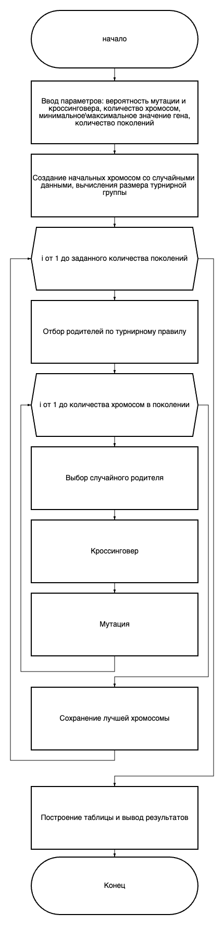

Рисунок 1. Блок схема программы

# **Описание программы**

Данная программа реализует генетический алгоритм для решения оптимизационных задач. Она предназначена для нахождения оптимального решения функции или задачи, используя принципы естественного отбора и генетической эволюции. Программа поддерживает как двоичное, так и вещественное кодирование хромосом, а также включает методы селекции, кроссинговера и мутации.

Таблица 1. Описание методов класса Chromosome

|  |  |  |
| --- | --- | --- |
| **Метод** | **Описание** | **Тип возвращаемого значения** |
| calculate_fitness | Рассчитывает значение функции в точке | Float |
| mutate | Изменяет некоторые гены хромосомы в соответствии с вероятностью мутации. | - |

В таблице 2 представлено описание методов класса GeneticAlgorithm

Таблица 2. Описание методов класса GeneticAlgorithm

|  |  |  |
| --- | --- | --- |
| **Метод** | **Описание** | **Тип возвращаемого значения** |
| initialize_population | Генерирует начальную популяцию хромосом | - |
| evaluate_fitness() | Вычисляет функцию приспособленности для каждой хромосомы | - |
| selection | Осуществляет селекцию хромосом для формирования новой популяции | - |
| mutation | Применяет мутацию к новым хромосомам | - |
| run | Главный метод, который запускает цикл алгоритма по количеству поколений | - |
| tournament_selection | Выполняет турнирный отбор, выбирая лучших индивидуумов из случайной подгруппы популяции | - |

В таблице 3 представлено описание функций

Таблица 3. Описание функций

|  |  |  |
| --- | --- | --- |
| **Функция** | **Описание** | **Тип возвращаемого значения** |
| calculate_chromosomes | Запускает генетический алгоритм, обновляет таблицу хромосом и отображает лучшее решение после эволюции популяции | - |
| update_chromosome_table | Обновляет таблицу хромосом в графическом интерфейсе новыми значениями, полученными после расчетов | - |
| display_best_solution | Отображает лучшее найденное решение и его значение функции в интерфейсе пользователя | - |
| update_global_variable | Обновляет глобальную переменную (например, вероятность мутации или размер популяции) на основе значения, введенного в соответствующее поле ввода | int |
| add_to_num_generations | Устанавливает новое значение количества поколений на основе переданного значения | int |
| create_gui | Создает графический интерфейс пользователя для настройки параметров генетического алгоритма и отображения результатов его работы | - |
| main | Основная функция алгоритма | None |

В таблице 4 представлено описание структур данных.

Таблица 4. Описание структур данных

|  |  |  |
| --- | --- | --- |
| **Имя структуры** | **Тип структуры** | **Хранимые данные** |
| mutation_rate | float | Вероятность мутации в процентах для генетического алгоритма |
| population_size | int | Размер популяции хромосом в каждом поколении |
| min_gene_value | int | Минимальное значение для каждого гена. |
| max_gene_value | int | Максимальное значение для каждого гена |
| num_generations | int | Количество поколений, которые будут созданы в процессе эволюции |
| current_generation | int | Индекс текущего поколения в процессе эволюции |
| crossover_rate | float | Вероятность кроссинговера в процентах для генетического алгоритма |
| best_solution_label | Label | Объект метки для отображения лучшего решения в графическом интерфейсе |
| function_value_label | Label | Объект метки для отображения значения функции в графическом интерфейсе |
| num_generations_label | Label | Объект метки для отображения количества поколений в графическом интерфейсе |
| table | Treeview | Объект таблицы для отображения хромосом текущего поколения в графическом интерфейсе |

# **Рекомендации для пользователя**

**Настройка параметров**:

* Перед началом расчетов рекомендуется настроить параметры генетического алгоритма, такие как вероятность мутации, вероятность кроссинговера, размер популяции и диапазоны значений генов.
* Убедитесь, что значения параметров логичны и находятся в разумных пределах, чтобы избежать сбоев в работе алгоритма.

**Изучение результатов**:

* После выполнения алгоритма внимательно изучите результаты, представленные в таблице хромосом и метках. Обратите внимание на лучшее найденное решение и его значение функции.
* Сравните результаты различных запусков алгоритма с разными параметрами, чтобы понять, как они влияют на качество решения.

**Эксперименты с параметрами**:

* Не бойтесь экспериментировать с параметрами. Изменение вероятности мутации и кроссинговера может значительно повлиять на скорость сходимости алгоритма и качество получаемого решения.
* Попробуйте разные размеры популяции и количество поколений для достижения наилучших результатов.

После запуска приложения появится главное окно программы:

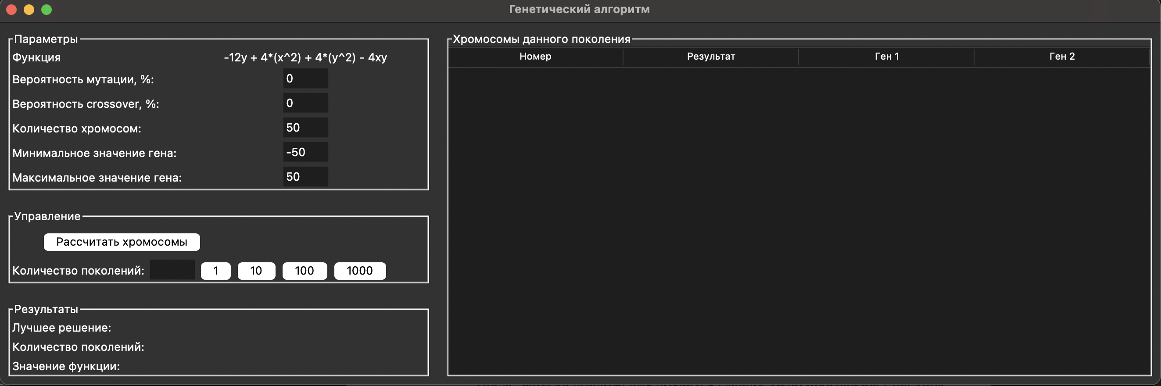

Рисунок 2. Окно программы

В волях ввода, расположенных под меню программы необходимо ввести функцию и параметры работы алгоритма (рисунок 3).

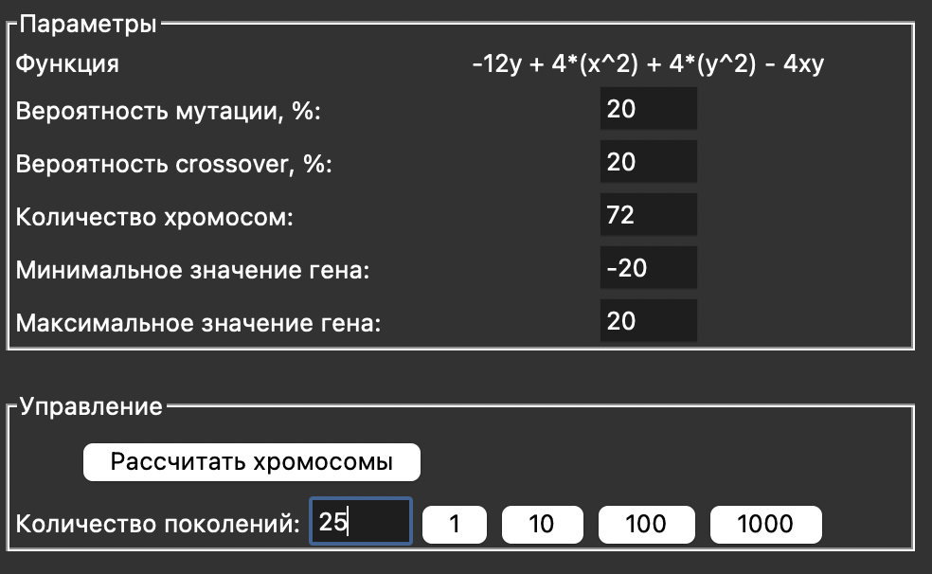

Рисунок 3. Ввод параметров

В строке, расположенной под полями ввода параметров, после нажатия на кнопку «Рассчитать хромосомы», отобразится минимум функции и координаты точки, в которой он достигается при заданных параметрах, а так же таблица с результатами (рисунки 4,5)

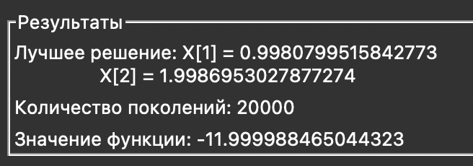

Рисунок 4. Лучший результат

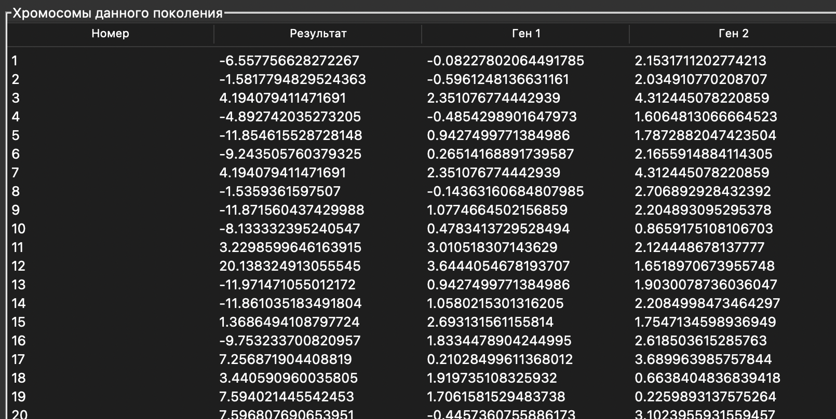

Рисунок 5. Таблица с хромосомами последнего поколения

# **Рекомендации для программиста**

• **Организация кода**:

* Структурируйте код, разбивая его на логические модули и классы, чтобы улучшить читаемость и поддержку. Например, выделите функции, отвечающие за различные этапы генетического алгоритма (селекция, мутация, кроссинговер) в отдельные модули.

• **Документация**:

* Добавьте комментарии и документацию к функциям и классам, чтобы объяснить их назначение и логику работы. Это облегчит понимание кода как для вас, так и для других разработчиков.
* Используйте docstring для описания входных и выходных параметров функций, чтобы упростить их использование.

• **Обработка ошибок**:

* Реализуйте обработку ошибок для ввода параметров пользователем, чтобы избежать сбоев программы при неправильных данных.
* Добавьте механизмы логирования для отслеживания проблем и улучшения отладки.

• **Тестирование**:

* Разработайте юнит-тесты для ключевых функций программы, чтобы гарантировать их правильность и стабильность при внесении изменений.
* Регулярно проводите тестирование на различных наборах данных и с различными параметрами, чтобы убедиться в корректности алгоритма.

• **Оптимизация производительности**:

* Проанализируйте производительность алгоритма и оптимизируйте его при необходимости. Убедитесь, что используемые структуры данных эффективны для задач, которые они решают.
* Используйте профилирование кода для определения узких мест в производительности и их устранения.

• **Изучение литературы**:

* Продолжайте изучать новые методы и подходы в области генетических алгоритмов и оптимизации, чтобы улучшить эффективность вашего решения.
* Читайте исследования и статьи о генетических алгоритмах, чтобы быть в курсе последних тенденций и методик.

# **Контрольный пример**

В этом разделе представлен пример работы программы.

На рисунке 6 представлены параметры, установленные до начала работы программы.

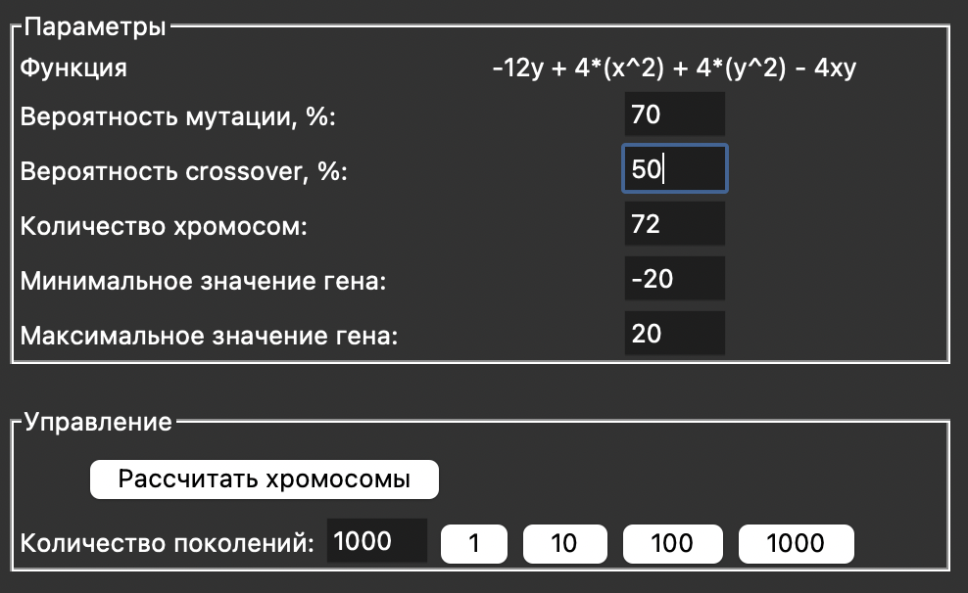

Рисунок 6. Исходные параметры

На рисунке 7 представлен результат работы программы.

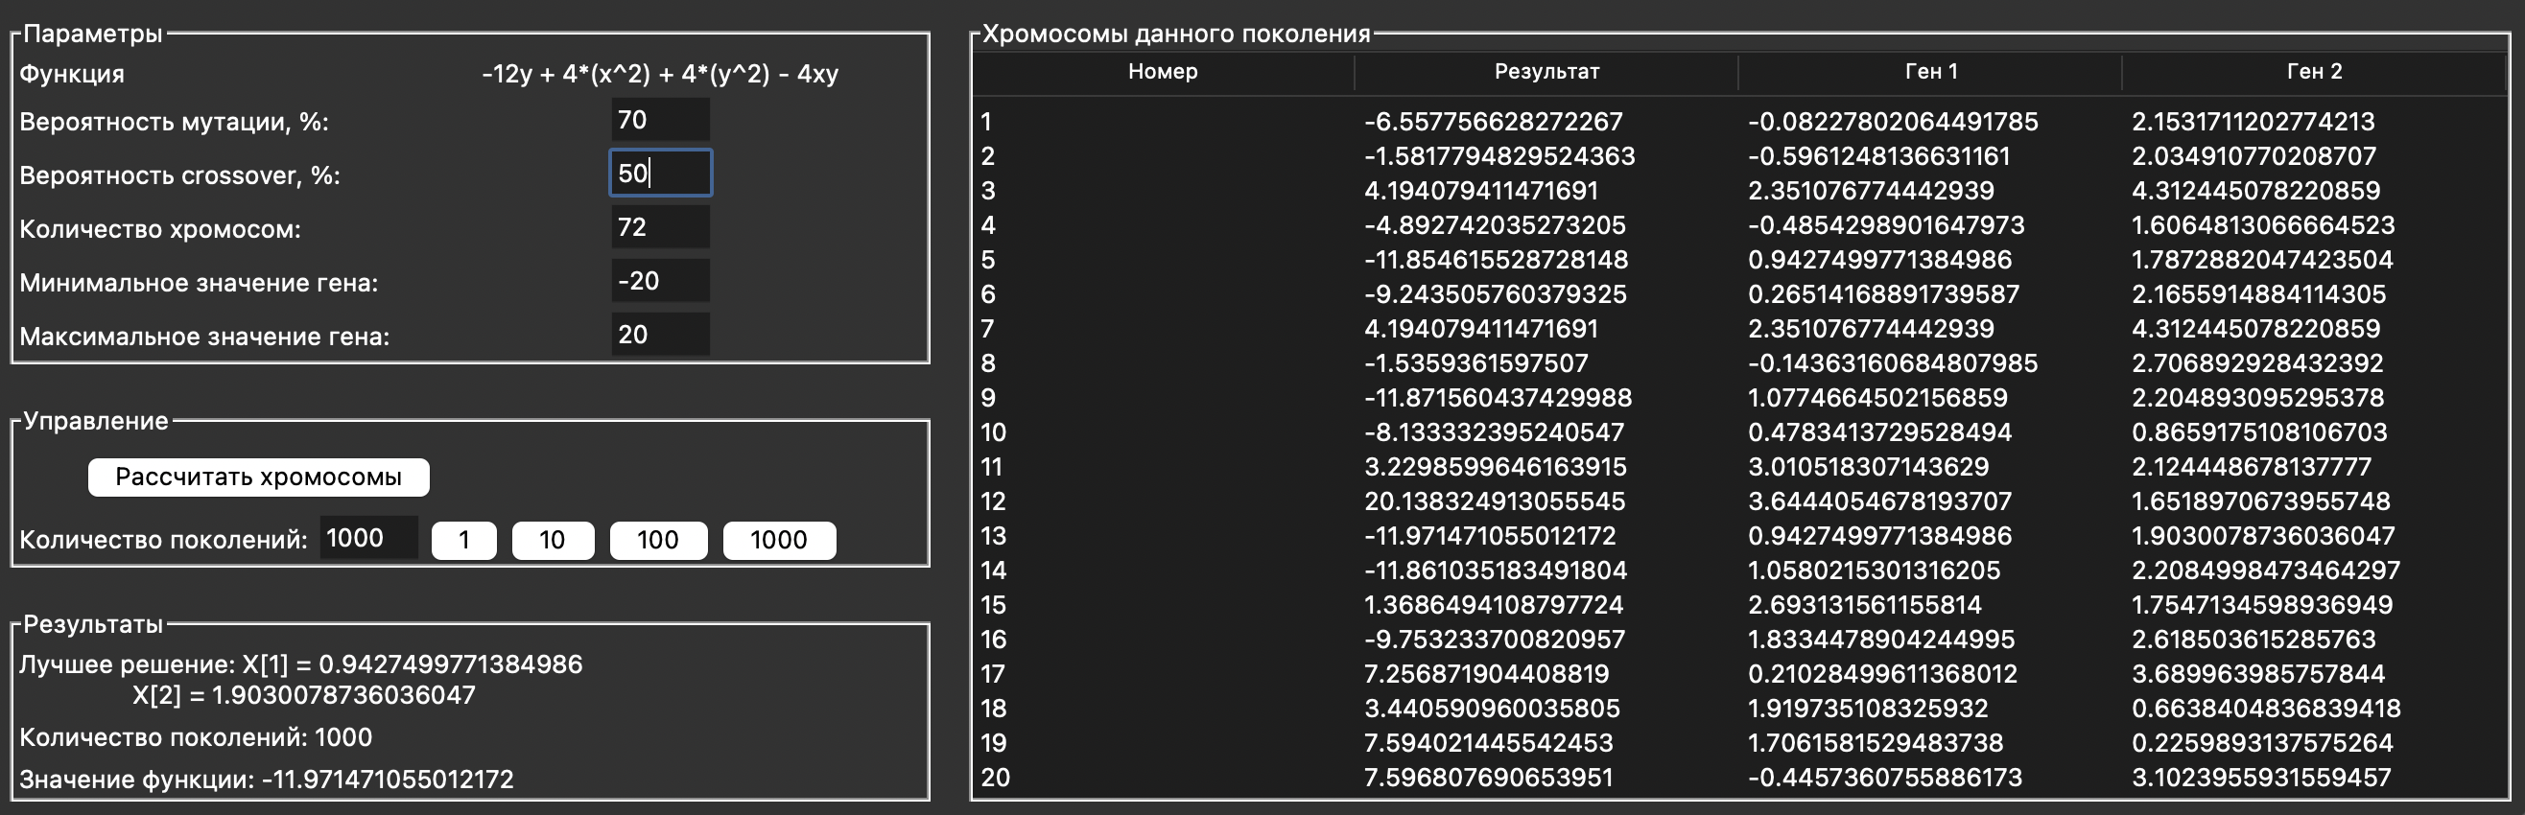

Рисунок 7. Результат работы программы

# **Анализ результатов работы алгоритма**

Рассмотрим работу генетического алгоритма с вещественным и битовым кодированием на функции: $-12y+4x^{2}+4y^{2}-4xy$

На графике (рисунок 8) представлено время работы алгоритма в зависимости от количества хромосом в популяции.

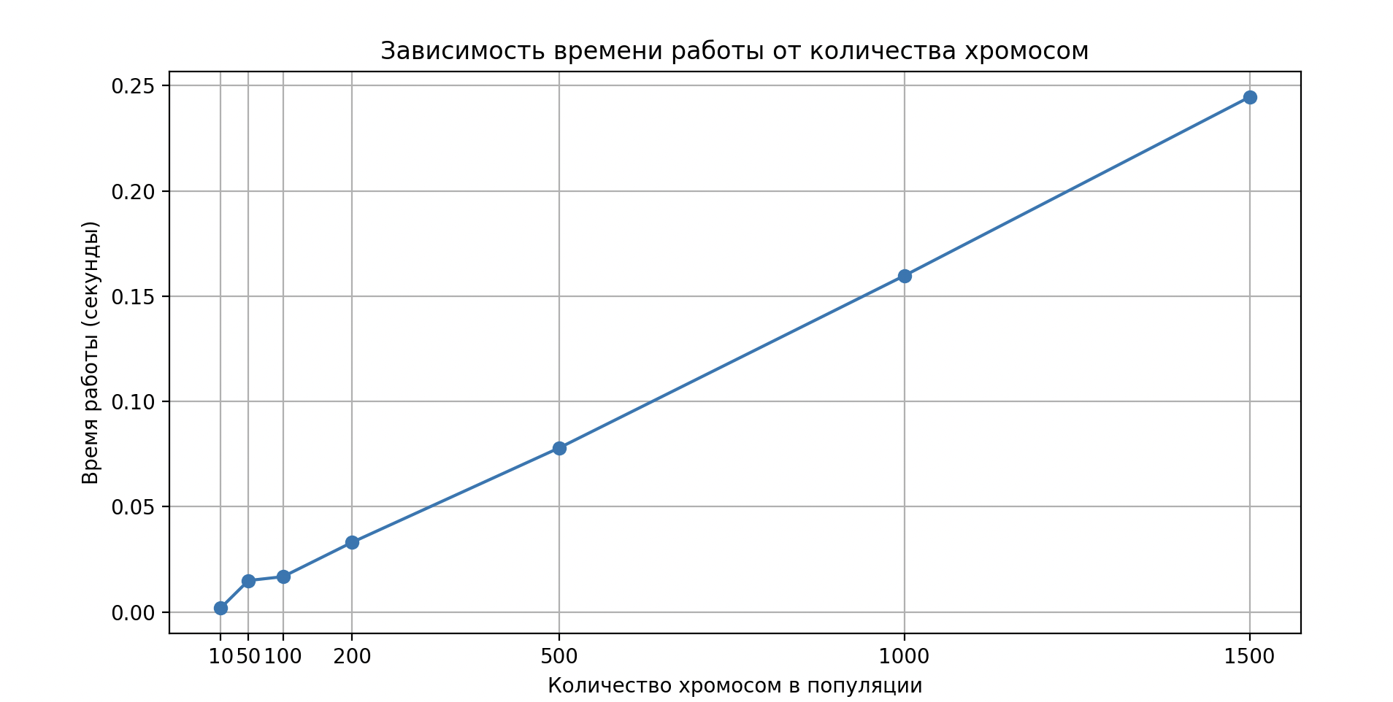

Рисунок 8. График зависимости времени работы от количества хромосом

Следующие 3 графика направлены на исследование оптимальной комбинации crossover_rate и mutation_rate. При тестах параметры были такие: 50 хромосом, 50 поколений, для исключения случайного фактора для каждой комбинации проводилось по 25 тестов и бралось среднее значение ошибки.

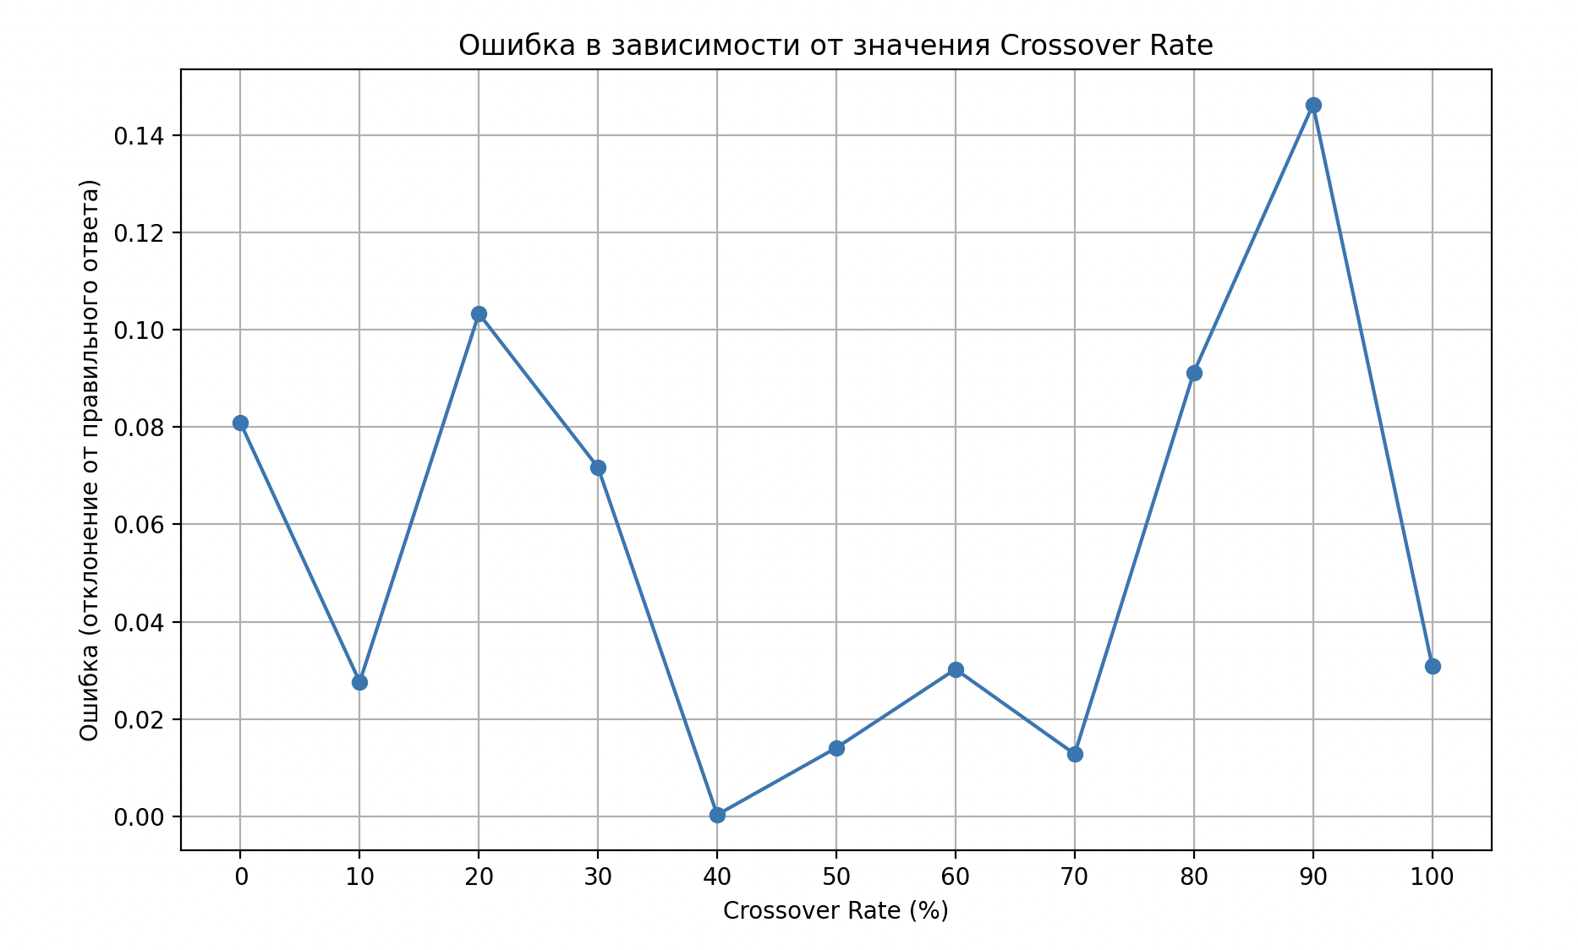

Рисунок 9. График зависимости ошибки от Crossover_rate

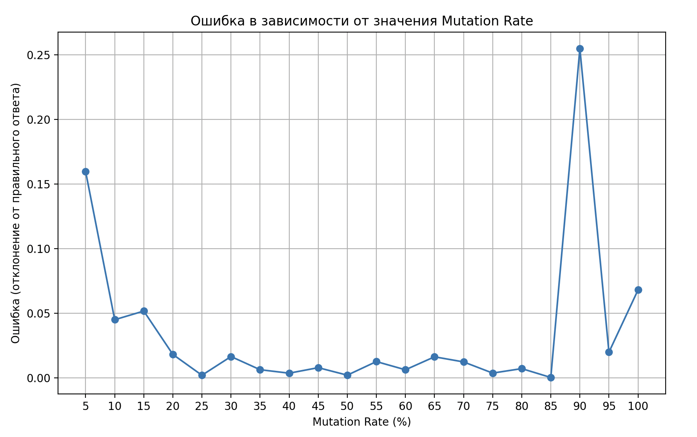

Рисунок 10. График зависимости ошибки от Mutation_rate

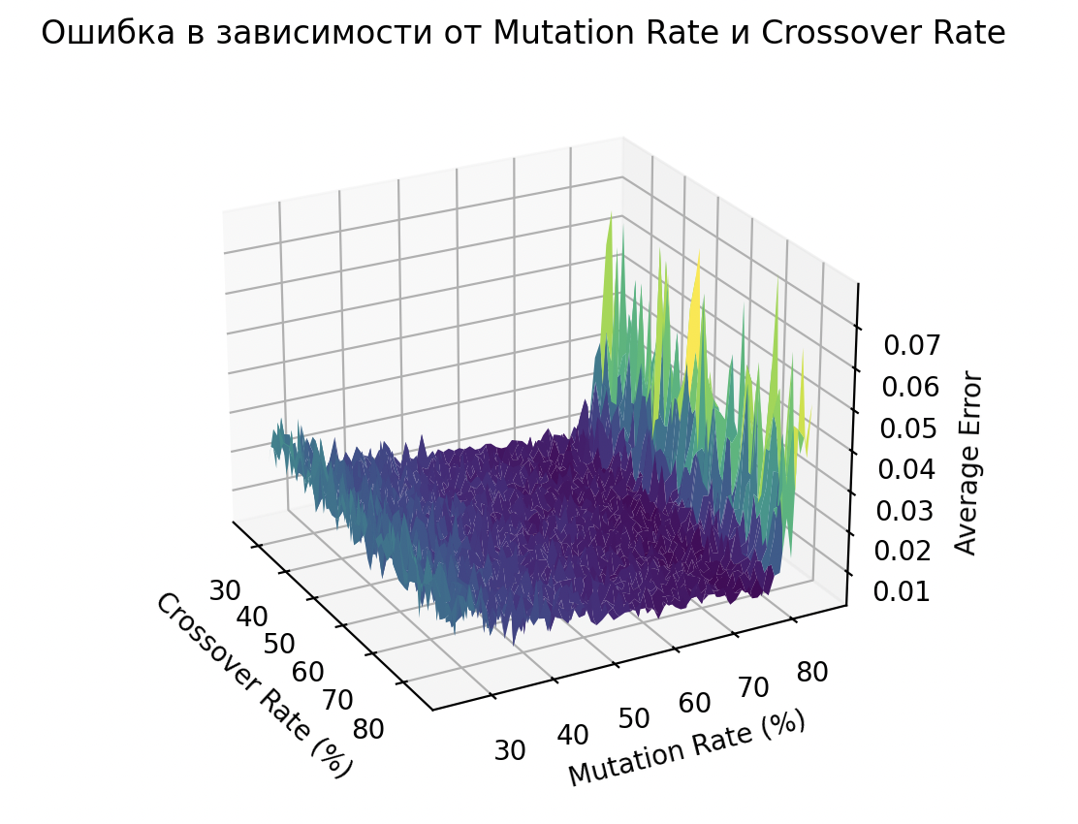

Рисунок 11. 3D График зависимости ошибки от Crossover_rate и Mutation_rate

Оптимальные значения: Mutation Rate = 69.7%, Crossover Rate = 82.8%, Ошибка = 0.0032

Наибольшее влияние на сходимость оказывает именно **Mutation Rate**,поэтому его настройка является первостепенной задачей.

Далее с оптимальными параметрами Mutation Rate и Crossover Rate будут проведены тесты зависимости ошибки от количества поколений и хромосом.

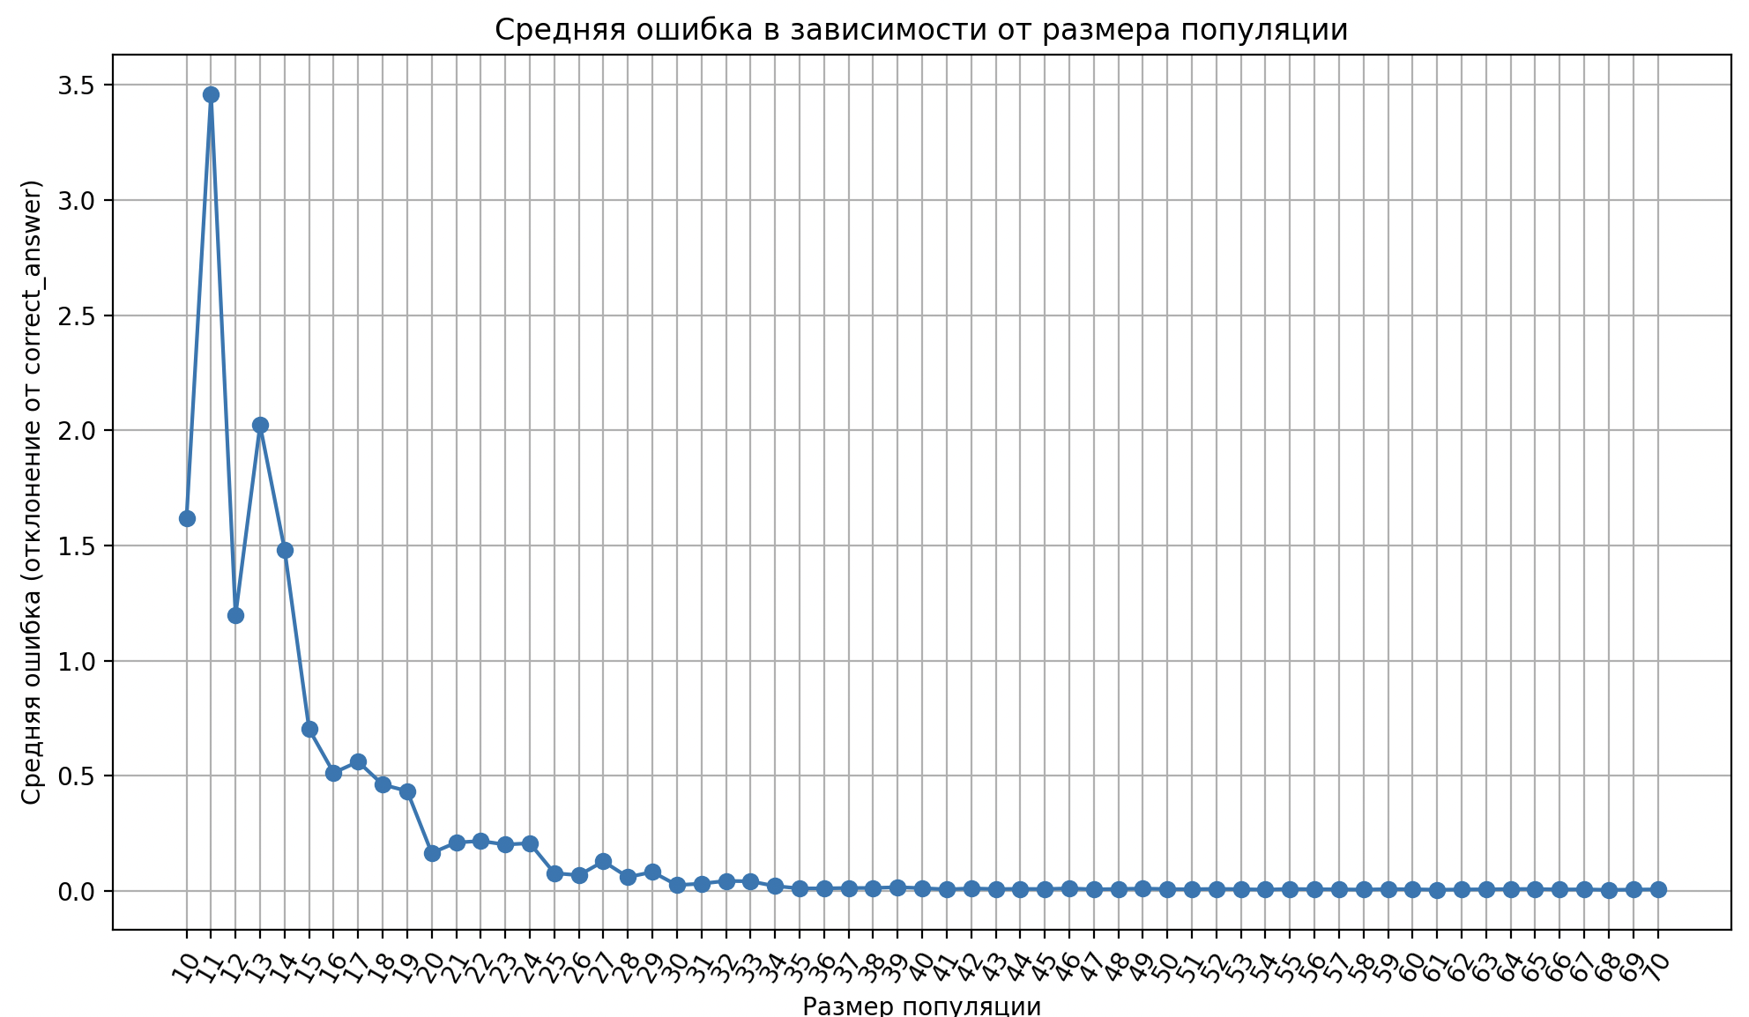

Рисунок 12. График зависимости ошибки от размера популяции

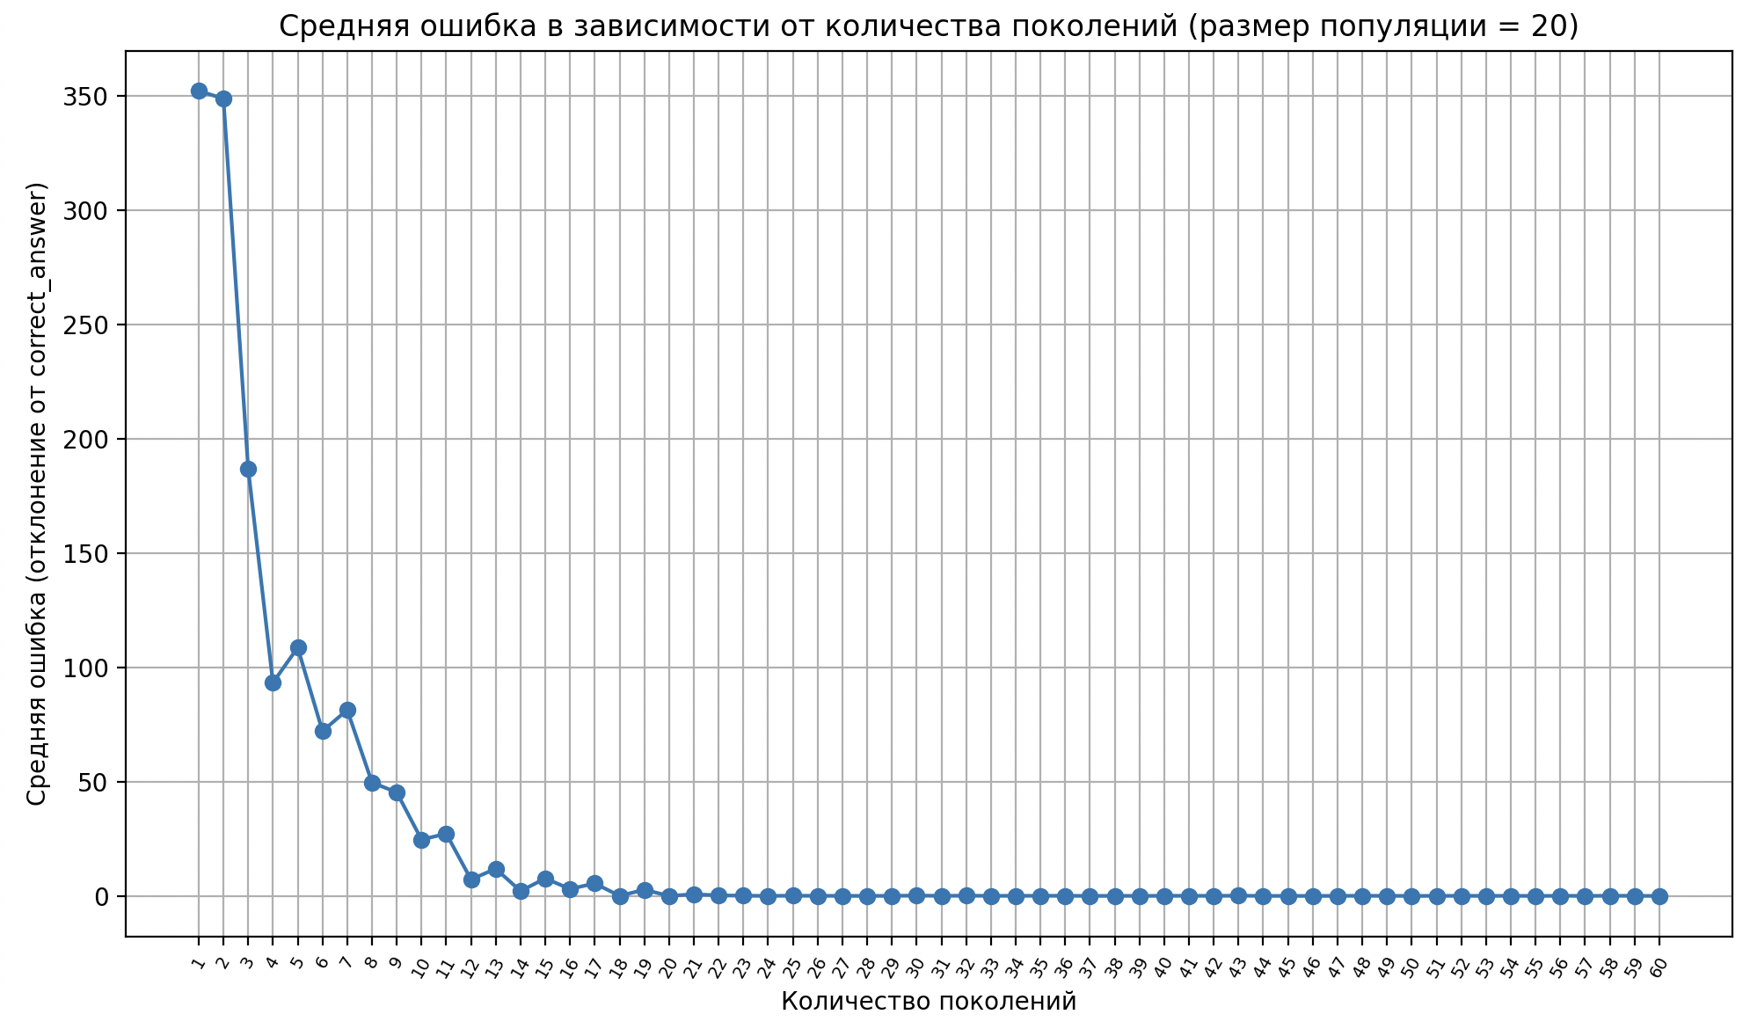

Рисунок 13. График зависимости ошибки от количества поколений

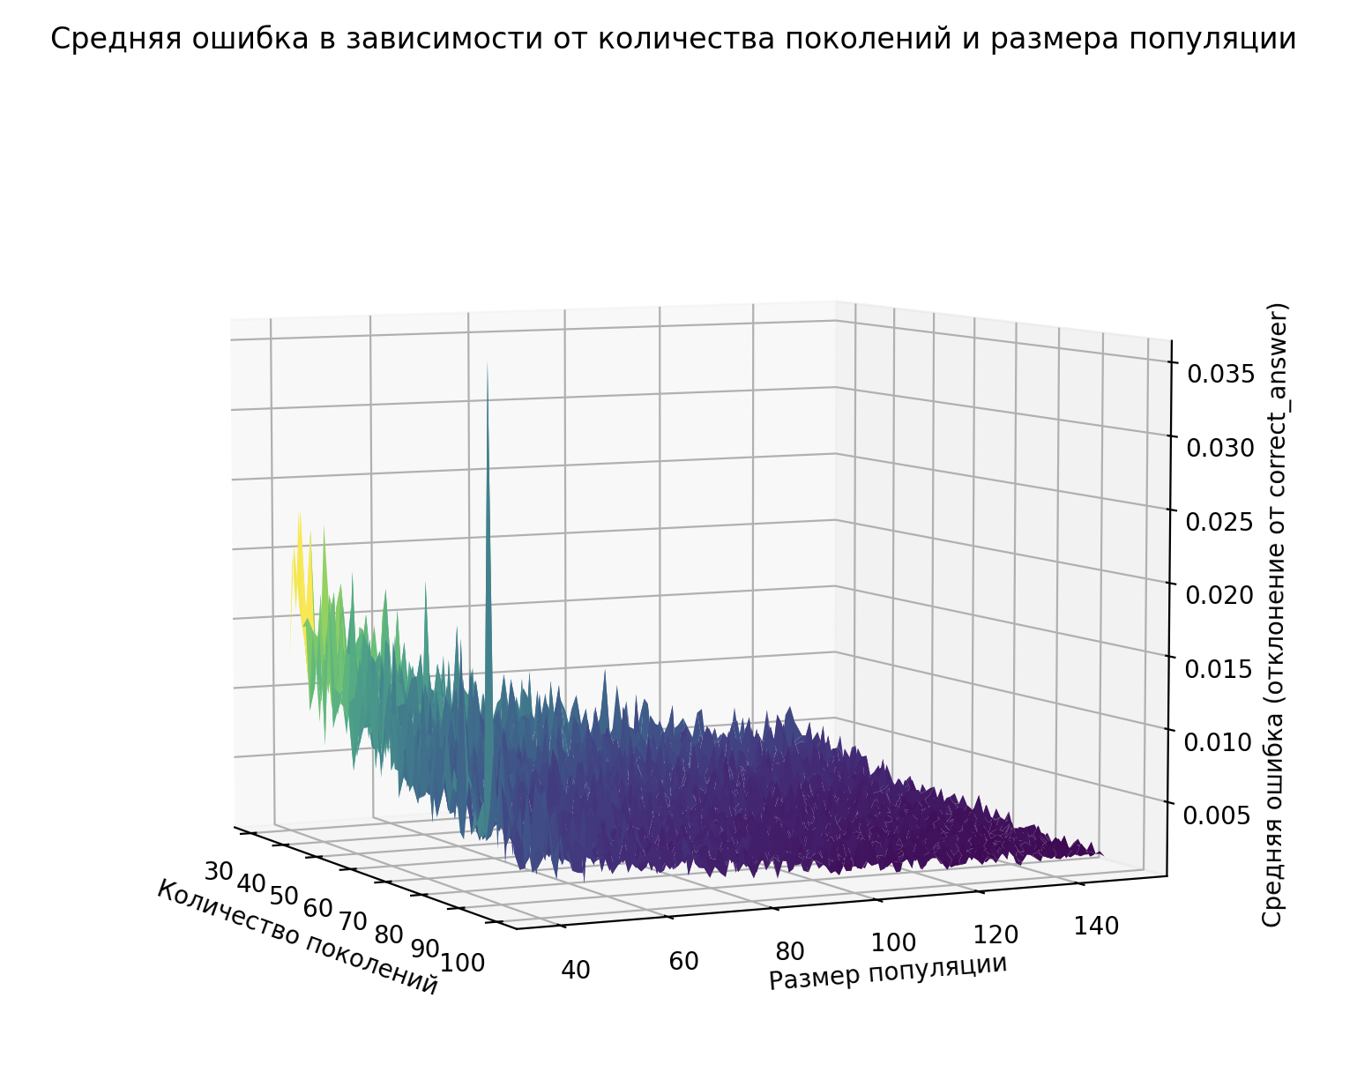

Рисунок 14. График зависимоти ошибки от размера популяции и количества хромосом

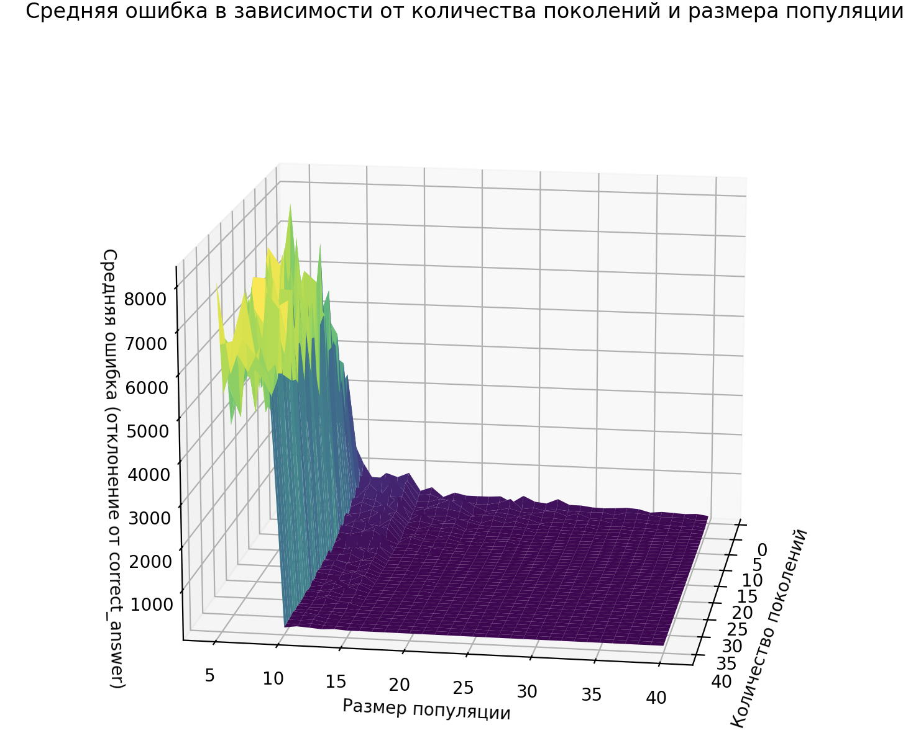

Рисунок 15. График зависимоти ошибки от размера популяции и количества хромосом

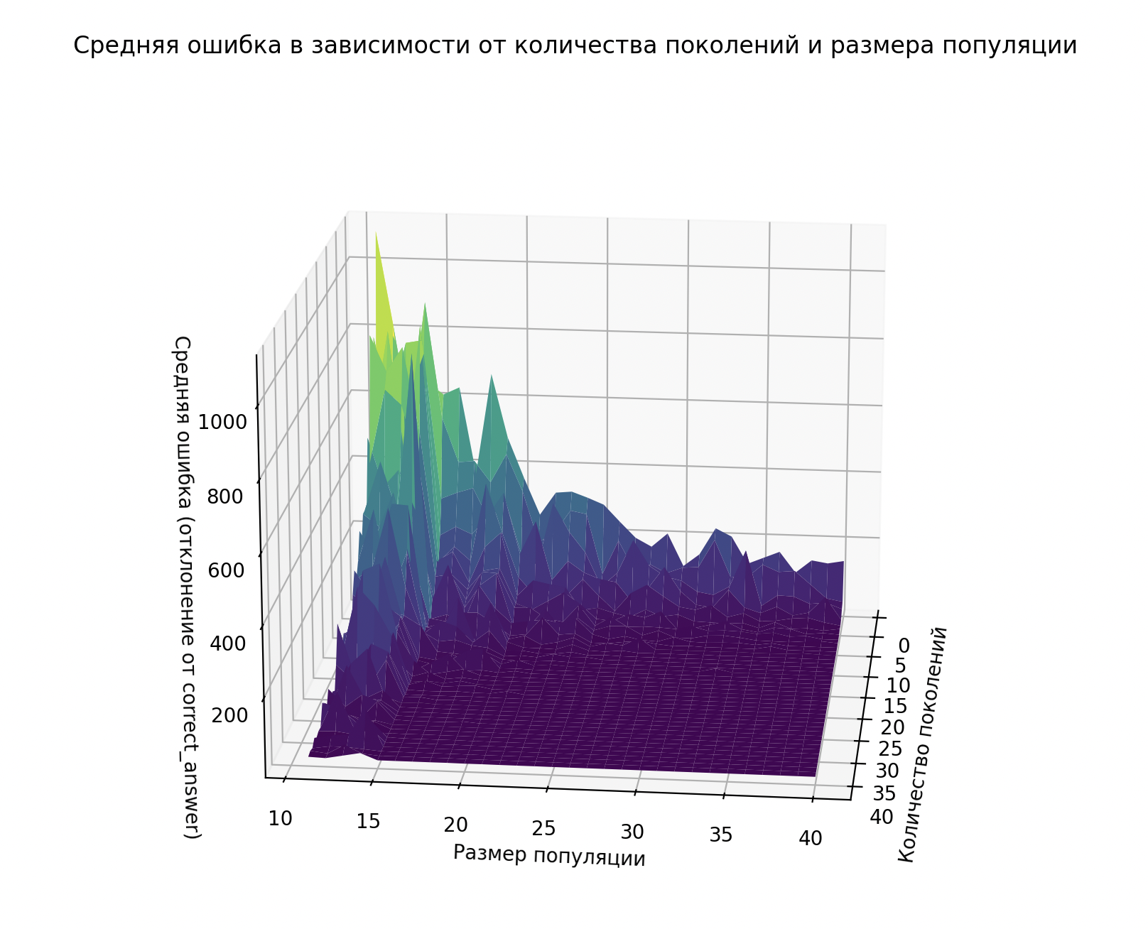

Рисунок 16. График зависимоти ошибки от размера популяции и количества хромосом

Из графиков видно, что отклонение от ответа сильно падает при увеличении количества хромосом до 15-20 и поколений до 20-25. Далее падение снижается сильно. Поэтому для оптимального соотношения скорости и качества ответа рекомендуется поставить параметры:

* 1. Mutation_rate = 70
  2. Crossover_rate = 82
  3. Population_size = 30
  4. Generations_number = 20

# **Вывод**

В ходе выполнения данной работы были изучены принципы кодирования хромосом в генетическом алгоритме. Реализовано генетический алгоритм с двумя различными способами кодирования. Написана программа поиска минимума функции и найден минимум функции.

**Основные результаты:**

1. **Зависимость ошибки от количества поколений:**
   * При фиксированном размере популяции наблюдается тенденция к снижению средней ошибки с увеличением количества поколений. Это подтверждает гипотезу о том, что большее количество поколений позволяет алгоритму лучше адаптироваться и находить оптимальные решения.
2. **Влияние размера популяции:**
   * При анализе зависимости средней ошибки от размера популяции было замечено, что увеличенная популяция позволяет генетическому алгоритму исследовать большее количество возможных решений, что также приводит к снижению средней ошибки.
3. **Статистическая стабильность:**
   * Для каждой конфигурации параметров была проведена серия из 25 испытаний, что обеспечило статистическую надежность полученных результатов и позволило более точно оценить среднюю ошибку.

**Заключение:**

Результаты исследований подтверждают высокую эффективность генетического алгоритма в решении задач оптимизации. Построенные графики наглядно иллюстрируют влияние параметров алгоритма на его производительность. Дальнейшие исследования могут быть направлены на улучшение операторов мутации и скрещивания, а также на интеграцию методов машинного обучения для повышения адаптивности алгоритма.

Кроме того, было бы полезно провести эксперименты с другими задачами оптимизации для проверки универсальности предложенного подхода. Обсуждение возможностей дальнейшей работы и улучшения алгоритма также представляет интерес для практического применения генетических алгоритмов в различных областях, таких как экономика, биоинформатика и инженерия.